Министерство науки и высшего образования Российской Федерации

Федеральное государственное автономное образовательное учреждение

высшего образования

**«Пермский национальный** **исследовательский политехнический университет»**

Факультет: Прикладной математики и механики

Кафедра: Вычислительной математики, механики и биомеханики

Направление: 09.03.02 «Информационные системы и технологии»

Профиль бакалавриата: «Информационные системы и технологии»

**ПРАКТИЧЕСКАЯ РАБОТА**

по дисциплине

**«КОРПОРАТИВНЫЕ ИНФОРМАЦИОННЫЕ СИСТЕМЫ»**

Тема: **«Программная реализация»**

Выполнил:

студент гр._____ИСТ-19-2б________

_____Репин Максим Евгеньевич_____

(Ф.И.О.)

**___________________________**

*(подпись)*

Принял:

ст. преподаватель, Банников Р.Ю.

*______________________________________________________*

*(должность, ФИО руководителя)*

*___________ _________________________*

*(оценка) (подпись)*

*_____________*

*(дата)*

**Пермь 2023**

# Постановка задачи

ПО TestTracker хранит порядок шагов тестирования и ожидаемый результат. Пользователи (тестировщики) проходят шаги тестирования, TestTracker фиксирует результат прохождения – достигнут ли ожидаемый результат, или найден баг в тестируемой системе.

В данной лабораторной работе необходимо полностью реализовать программу: авторизацию, разделение функционала на разных пользователей, редактирование информационной составляющей БД, вывод отчётов в приложении и экспорт, реакцию программы на ошибочный ввод.

# Реализация

Программа реализована. Код программы написан в редакторе кода Visual Studio от компании Microsoft.

Код написан на языке C#, интерфейс программы разработан с помощью Windows Forms.

## Авторизированный доступ

При запуске программы появляется окно авторизации (см. рис 1). Пользователь вводит свой логин, под которым он хочет представиться, и свой run id, в рамках которого он будет проводить тестирование.

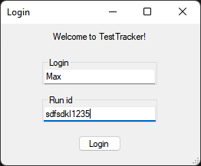  
Рис. 1 – Окно авторизации

Если авторизоваться как обычный пользователь (тестировщик), то в главном окне программы будут доступны все возможности, кроме редактирования шагов в тест-кейсах (см. рис 2).

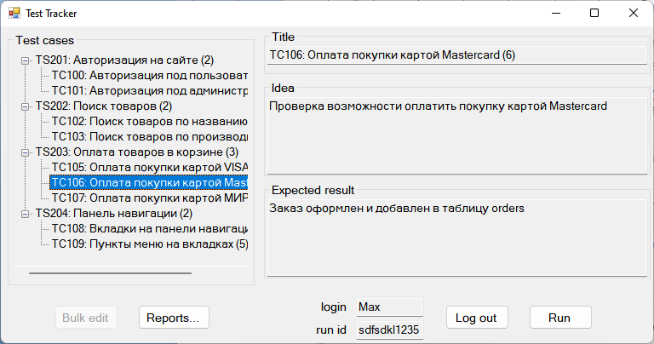  
Рис 2 – Главное меню для пользователя

Слева на главном меню находится дерево тест-кейсов, объединённых в комплекты. Справа – информация по выделенному в дереве тест-кейсу. Внизу находятся кнопки управления и текущий login и run id, указанные пользователем. Находясь на главном меню программы можно:

* Раскрыть комплекты и выбрать любой из доступных тест-кейсов,
* Запустить любой тест-кейс для прохождения шагов тестирования,
* Вернуться к окну авторизации и авторизоваться под другим пользователем,
* Перейти к окну формирования отчётов,
* Изменить шаги для выбранного тест-кейса.

По мере того, как пользователь проходит тест-кейсы, элементы в дереве на главном меню окрашиваются в цвет, соответствующий результату тестирования: зелёный цвет означает, что в рамках указанного run id, тест-кейс пройден со значением “Passed”, красный – со значением “Blocked”.

На рисунке 3 изображено окно, когда пользователь прошёл 4 тест-кейса. Так как пользователь имеет роль администратора, кнопка “Bulk edit” стала активной. Только администратор может изменять шаги в тест-кейсах.

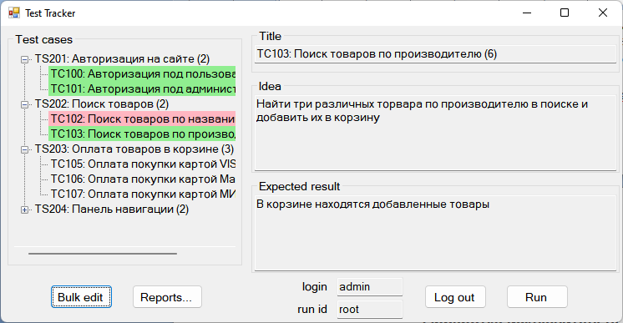  
Рис. 3 – Главное меню для администратора

## Редактирование шагов в тест-кейсах

На рисунке 4 изображено окно редактирования шагов тестирования. Только администратор может перейти к этому окну, нажав на кнопку “ Bulk edit” в главном меню.

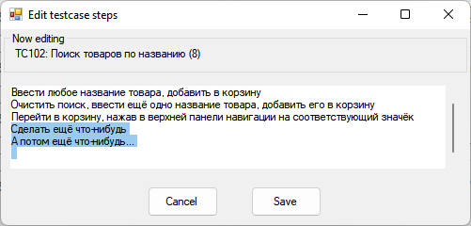  
Рис. 4 – Окно редактирования шагов в тест-кейсах

Окно представляет собой текстовое поле, которое можно редактировать. Для сохранения изменений необходимо нажать на кнопку “Save”. В ином случае, изменения текстового поля не будут применены.

## Предоставление отчётности

На рисунке 5 изображено окно формирования отчётов. Для перехода к этому окну необходимо нажать на кнопку “Reports…” на главном меню. Просматривать отчёты могут как пользователи, так и администраторы.

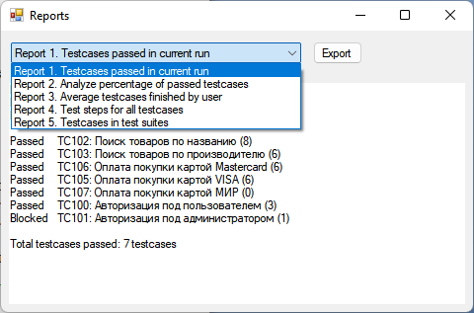  
Рис. 5 – Окно формирования отчётов

На окне Reports расположен селектор, с помощью которого можно выбрать нужный отчёт, кнопка экспорта отчёта во внешний файл, и текстовое поле, которое заполняется отчётом. При выборе отчёта в селекторе, текстовое поле очищается и заполняется только что выбранным отчётом.

Любой из отчётов можно экспортировать во внешний файл, нажав на кнопку “Export”. Перед пользователем появится диалоговое окно выбора места сохранения файла и его названия. После подтверждения выбора, появится файл и пользователь будет оповещён об успешном экспорте (см. рис. 6).

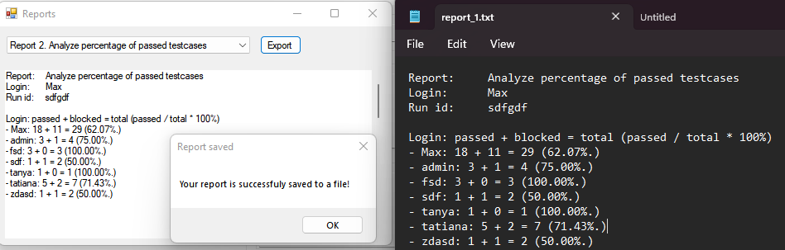Рис. 6 – Сообщение об успешном экспорте

## Виды отчётностей

Первый отчёт выводит результат запуска тест-кейсов в текущем run_id (см. рис. 7).

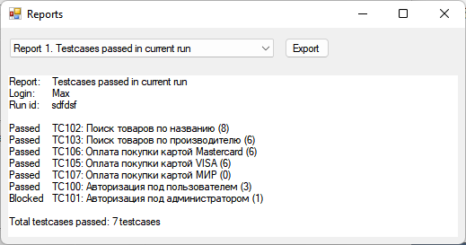  
Рис. 7 – Первый отчёт

Второй отчёт выводит статистику всех запусков от всех пользователей (см. рис. 8). С помощью этого отчёта можно проанализировать, кто проходит больше тест-кейсов, и кто находит больше багов во время прохождения шагов.

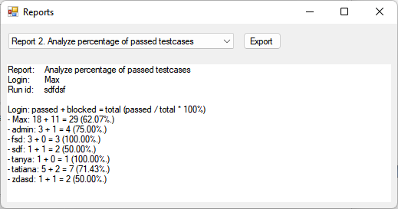  
Рис. 8 – Второй отчёт

Третий отчёт выводит статистику по общему количеству пройденных тест-кейсов пользователями и количество запусков (см. рис. 9). Таким образом, можно проанализировать, какое количество тест-кейсов проходит каждый пользователь в среднем за один run.

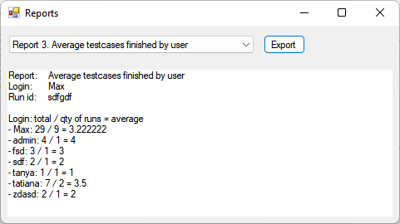  
Рис. 9 – Третий отчёт

Четвёртый отчёт выводит информацию по каждому тест-кейсу в системе и его шаги тестирования (см. рис. 10).

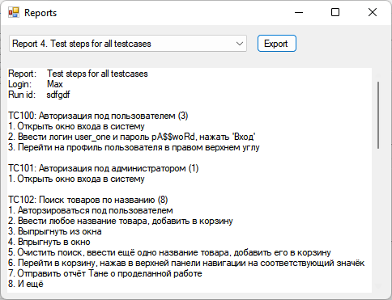  
Рис. 10 – Четвёртый отчёт

Пятый отчёт выводит информацию по все комплектам и краткую информацию по тест-кейсам в них (см. рис. 11).

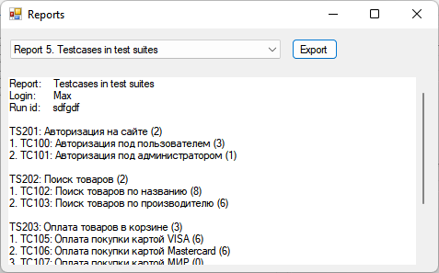  
Рис. 11 – Пятый отчёт

## Обработка исключительных ситуаций

При попытке авторизоваться обработчик проверяет, оба ли поля заполнены. На рисунке 12 изображено окно с просьбой заполнить оба поля на форме авторизации, если хотя бы одно поле оказалось пустым.

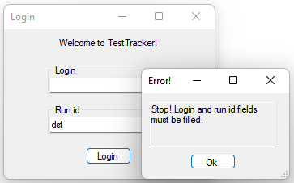  
Рис. 12 – Обработка полей ввода во время авторизации

# Вывод

В данной лабораторной работе требовалось полностью реализовать программу: авторизацию, разделение функционала на разных пользователей, редактирование информационной составляющей БД, вывод отчётов в приложении и экспорт, реакцию программы на ошибочный ввод.

В ходе написания программы были реализованы все поставленные цели, программа удовлетворяет требованием.

Однако у конечной программы есть минус. Единственная редактируемая часть системы – это шаги тест-кейсов. Порядок тест-кейсов и их отношение к комплектам изменять нельзя.

Цель следующей лабораторной работы – протестировать систему .